المحاضره السابعه
الجوده واهميتها في المؤسسات الاجتماعيه
مفهوم ادارة الجوده الشامله
- انها عمليه تتضمن تضافر جهود كل شخص موجود في المنظمه مع هدف محدد هو ارضاء الحاجات الداخليه و الخارجيه للعملاء
- الجوده هى منهج او طريقه حياه ترتبط بالثقافه و القيم الموجوده في المنظمه وتستند كذلك الي اتجاهات الافراد وسلوكياتهم ومهاراتهم
- كما تعرف اداره الجوده الشامله بأنها اداء العمل على نحو صحيح من المرة الاولى استنادا الي تقييم المستفيد لمعرفه مدى تحسن الاداء
- وقد عرفت الجوده من خلال ارتباطها بانتاج احسن وخدمه افضل وبذلك تكون الجوده هى مجموعه الخصائص و المظاهر التي يظهر بها المنتج او الخدمه ومن ثم القدرة على اشباع احتياجات الزبون المعلنه و الخفيه
- ادارة الجوده الشامله مدخل اداري يدعو الى :-
- 1- التزام الادارة العليا بجعل الجوده من اولى اهتماماتها
- 2- العمل باستمرار من اجل تحسين العمليات التى يؤدى بها العمل
- 3- التنسيق و التعاون بين الاقسام و الادارات مع التأكيد على استخدام فرق العمل
- 4- اشراك جميع الموظفين في المنظمه في جهود الجوده وتحسينها
- 5- محاوله اشراك المجهزين و الزبائن في جهود تطبيق ادارة الجوده الشامله
- 6- التركيز على مبدأ الجوده من خلال جميع مراحل تقديم الخدمه | النتج و ليس فقط في المرحله النهائيه
- 7- الاستخدام المستمر لاساليب البحث العلمى لتحليل المشكلات
- 8- التأكيد المستمر على وجوب التمييز بين جهود الفرد وجهود الجماعه
مراحل ادارة الجوده الشامله
- تمر عمليات ادارة الجوده الشامه في عده مراحل من اهمها :-
- 1- الفحص:- ويرتبط هذا المفهوم بقياس المنتج واختباره ومدى تطابقه للمواصفات الفنيه وعند تطبيق ذلك على المؤسسات الاجتماعيه فان الامر قد يختلف قليلا فالخدمه حين تقدم تكون قد انتهت فعليا ومن ثم فان عمليه الفحص قد تتعرف على الخطأ ولكنها تمنع من حدوثه و الخدمه الاجتماعيه و الانسانيه يفترض ان تتم اجرائتها بشكل لايدع مجالا للخطأ
- 2- ضبط الجوده :- يتضمن ذلك التأكد من استخدام الادوات على نحو يضمن انتاج السلعه او تقديم الخدمه بالشكل المطابق للمواصفات اي انها مرحله تسبق انتاج السلعه بشكلها النهائي وفي المؤسسات الاجتماعيه فان ضبط الجوده يضمن ان الاجراءات المتعلقه بتصميم الخدمه وادائها سيوفر تقديم خدمه متميزة خاليه من العيوب
- 3- تأكيد الجوده :- الهدف من هذه المرحله الوقايه من حدوث الاخطاء ولذلك لابد من نظام يضمن الوقايه من الاخطاء منذ البدايه اعتمادا على ان الوقايه خير من العلاج وينطبق ذلك على المؤسسات الاجتماعيه لان وضوح الاهداف واتخاذ الاجراءات العلميه و العمليه لضمان عدم وقوع الاخطاء هو هدف وهذا يتطلب التخطيط العلمى
- 4- ادارة الجوده الشامله :- وهي تتضمن بالاضافه لجوده المنتج او الخدمه العمل باسلوب جماعي مع التركيز على خدمه العملاء
- وانطلاقا من ان المؤسسات الاجتماعيه ( الحكوميه و الاهليه ) لاتسعى لتحقيق الربح المادي بل تقديم الخدمه للعملاء فان نظام الجوده يمكن ان يحقق مجموعه من الاهداف من بينها :-
- 1- العمل على مواجهه احتياجات العملاء ( افراد, جماعات, مجتمعات) وبكفاءه وفاعليه
- 2- العمل على مشاركه العملاء في القرارات التي تتعلق بهم
- 3- العمل على ان تعمل المؤسسه بروح الفريق على اعتبار ان العمل الاجتماعي يتطلب العمل باسلوب الجماعه و التعاون و التنسيق المستمر
- 4- تحسين الخدمات المقدمه وتطويرها من خلال تحسين اداء المؤسسه وتطويرها باقسامها و اجهزتها المختلفه
- 5- تقليل الاخطاء في المؤسسه قدر الامكان
مرتكزات ادارة الجوده :-
- ترتكز ادارة الجوده الشامله على مجموعه من القواعد من اهمها :-
- 1- التركيز على العميل :- يعد العميل من اهم المرتكزات التي تستند عليها ادارة الجوده و المحور الاساسي للانشطه ومصطلح العميل يشمل العميل الخارجي وهو ذلك الفرد المنتفع الذي تتمحور حول الانشطه و الجهود كافه من اجل تحقيق رغباته و العميل الداخلى هو الذي يمثل الافراد العاملين في الوحدات التنظيميه المختلفه
- 2- التركيز على ادارة القوى البشريه :- ان توافر المهارات و الكفاءات البشريه وتدريبها وتطويرها وتحفيزها من اهم الركائز التى تحقق للمؤسسه اهدافها المرجوه كما ان تحقيق النجاح الهادف يستدعى تركيز الاهتمام و العنايه اللازمه بالافراد بدأ من عمليه الاختيار و التعيين وتقييم الاداء و التدريب و التطوير وتفعيل اساليب التحفيز و المشاركه و السعى لاثبات الفروق الذاتيه في العمل و المشاركه و التعاون لغرض تحسين مستوى الاداء ولضمان عمليه التحسين المستمر في الخدمات لابد من التركيز على العاملين في المؤسسه
- 3- نظام المعلومات و التغذيه الراجعه :- يعد توفير نظام المعلومات و التغذيه الراجعه من اكثر العوامل الهادفه لتحقيق نجاح المؤسسه سيما وان توفير المواصفات و المعايير الهامه للجوده ذات اثر بالغ في تحقيق الاهداف
- 4- التحسين المستمر :- ان اعتماد الاسلوب العلمى الدقيق في التحسين و التطوير المستمرين في الاداء من اكثر الاسس اهميه في تقديم الخدمه ومواجهه التغيرات المستمرة في حاجات المنتفعين ورغباتهم وان التحسين المستمر للاداء يتطلب سرعه الاستجابه من ناحيه وتبسيط الاجراءات و الفاعليات من ناحيه اخرى
- 5- التزام الادارة العليا:- ان القرارات المتعلقه بالجوده تعد من القرارات الاستيراتيجيه ولذا فان التزام الادارة العليا بدعمها وتطويرها يعد من المهام الاساسيه التي تؤدي لنجاح النظام المستهدف
- ان التزام الادارة العليا متمثل في الجوانب الاتيه :
- 1- تعزيز ثقافه الجوده
- 2- تعزيز امكانيات الموظفين و العاملين في ادائهم وتطويرها
- 3- توفير رؤيه واستيراتيجيه واضحتى المعالم للمؤسسه واهدافها
- 6- القرارات المبنيه على الحقائق :- ان اتخاذ القرارات الصائبه لا يتحقق من دون اللجوء لاعتماد الحقائق الواقعيه سيما وان ذلك من اكثر الانشطه في تعزيز نجاح ادارة الجوده وان هذا بدورة يتطلب توفير نظام فاعل للمعلومات واعتماد الافراد العاملين انفسهم اذ انهم اكثر قدرة على ادراك الحقائق من غيرهم في هذا المجال

مقارنه بين الادارة التقليديه وادارة الجوده الشامله
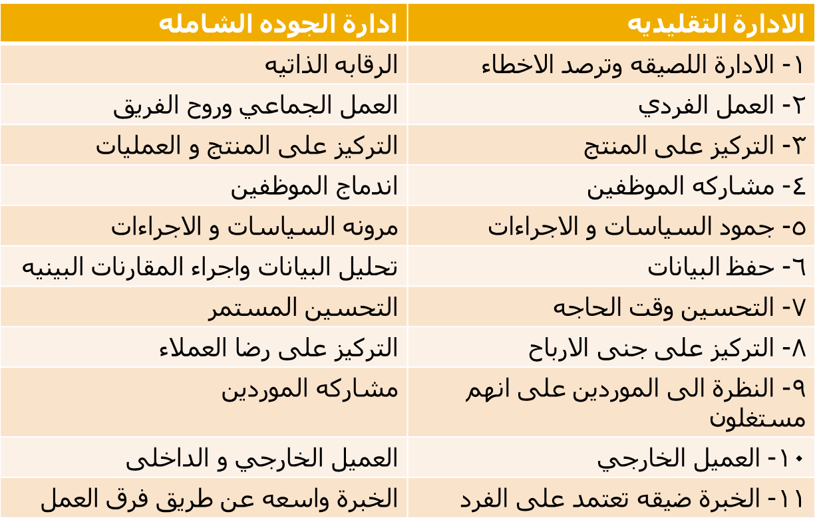
ادارة الجوده في المؤسسات الاجتماعيه
- نستخلص مما سبق ان اتباع الجوده في المؤسسات الاجتماعيه في غايه الاهميه وذلك انطلاقا من :-
- 1- ان ارضاء العميل وتلبيه احتياجاته هو هدف ادارة الجوده وهو هدف المؤسسه وبالطبع حتى يتحقق ذلك لابد من تقديم الخدمه الصحيحه في الوقت الصحيح وبالاسلوب الامثل
- 2- حتى يتحقق ذلك فان العمل في المؤسسه لابد ان يتصف بالتفاعل و العمل الجماعي وهذا يتتطلب من كل فرد العمل بكفاءه وفاعليه وتميز من اجل الوصول للهدف وهذا ما ترتكز عليه ادارة الجوده باعتبار ان تحقيق الجوده مسئوليه العاملين في المؤسسه كافه وليست مسئوليه فرد او قسم او دائرة بعينها
- 3- من اجل العمل على استمرار التحسن في الاداء لابد من امكانيه قياس التقدم الذي يحرز لتشجيع العاملين الاستمرار في تقديم الخدمه وتحسينها
- 4- ان ذلك كله يتطلب التخطيط الاستيراتيجي لادارة الجوده وهذا يعني بالضرورة ان تعمل الانظمه و الفعاليات كافه على مساعده العاملين ليتمكنوا من اداء ادوارهم بكفاءه و فاعليه
- 5- ليس لادارة الجوده نقطه نهايه يمكن الوصول اليها وبمعنى اخر فان التحسين المستمر ضرورة ملحه وركيزه اساسيه من ركائز ادارة الجوده
نموذج يتضمن افكارا عامه لادارة الجوده في المؤسسات الاجتماعيه على النحو التالي :-
- 1- قيادات ذات رؤيه ومتحمسه : اعتبار القيادات ذات رؤيه و المتحمسه لتطبيق نظام الجوده هو المحرك الاساسي لهذا النموذج ويرجع ذلك الي الصعوبه النسبيه لتطبيق تلك النظم في منظمات الخدمات مما يستلزم الحماس و الاصرار الدائم من تلك القياده على وضع النظام موضع التنفيذ
- 2- ثقافه موحده بالمنظمه : ان الدور الرئيسي للقياده سوف يكون تغيير ثقافه العاملين بالمنظمه وتوحيد مفاهميهم ومن شأن ذلك ان يسهل التفاهم فيما بعد لوضع الخطه الاستيراتيجيه المنظمه لتقديم الخدمه
- 3- التميز : تعد الثقافه الموحده ذات تأثير ايجابي في كل من التخطيط الاستيراتيجي الذي يعتمد على الجوده وسيله للتميز وكذلك على شكل المنظومه التنظيميه وطريقه عملها
- 4- التخطيط الاستيراتيجي : يعتمد النموذج الدائري لنظام الجوده التخطيط الاستيراتيجي احد النظم الفرعيه الثلاث اللازمه لتطبيق نظام الجوده موضع التنفيذ ويعد ذلك اساسيا في منشأت تقديم الخدمات حتى يضمن الاتفاق على الفلسفات و الاتجاهات و الخطوط العريضه التى توجه اداء المنظمه ككل
- 5- العمل الجماعي و التعاوني : ان وجود التخطيط الاستيراتيجي من شأنه ان يؤثر في شكل المنظومه التنظيميه الملائمه لوضعه في موضع التنفيذ وفي هذا الصدد فان نظام الجوده يعتمد على كل من العمل الجماعي و التعاون بين الاطراف الداخليه و الخارجيه كافه ووجود حاله من التعلم الدائم داخل المنظمه ووجود نظم عادله للتحفيز والمكافأه
- 6- المنظومه التنظيميه : هناك تأثير معنوي وايجابي لكل من التخطيط الاستيراتيجي وشكل المنظمه التنظيميه على طريقه ادارة العمليات لتقديم الخدمات
- 7- ادارة العمليات : تعتمد فلسفه ادارة العمليات على محورين اساسين هما التركيز على العمليات بدلا من التركيز على النتائج ويعد ذلك امرا منطقيا في منشأت تقديم الخدمه نظرا لتركيز العميل عند تقييم الخدمه على الجوده الوظيفيه اي على الطريقه التي يتم بها تقديم الخدمه وخصوصا في الحالات التي يصعب فيها الحكم على الجوده الفنيه للخدمه المقدمه كذلك فان التركيز على العمليات هو الاساس لعمليه التحسين المستمر لها الذي سوف يضمن في النهايه جوده المخرجات ذاتها
- 8- التحسن المستمر : سوف تكون النتيجه المنطقيه للتطبيق الملائم للعناصر الخمسه السابقه في شكلها التتابعي المقترح هى تحقيق نوع من التحسن المستمر للعمليات و الخدمات التى تقدم بالاضافه الي رضا الاطراف الداخليه المختلفه عن النظام وعدالته بل وتحقيق حاجاتهم الذاتيه من خلاله
- 9- رضا العملاء الخارجيين : ان الهدف النهائي لتلك المنظومه هو تحقيق رضا العميل وفي هذا الصدد تسعى منظمات تحقيق الخدمه الي تحقيق رضا اكثر من عميل خارجي يتعاملون جميعهم مع المنظمه
الصفات التي تراعى في مؤسسات الرعايه لتحقيق الجوده الشامله :-
- 1- تبنى فكرة جديده وذلك من خلال :
- أ- التأكيد على التحسين المستمر لاي نوع من الانشطه التى تمارسها المؤسسه
- ب- اشراك جميع الاقسام في انشطه التحسين
- ت- العمل على ارضاء العملاء
- ث- التحفيز على بدء التحسين نتيجه عوامل ذاتيه بناء على شكاوي المستفيدين
- ج- الفهم الجيد لتأثير المتغيرات المحيطه بالمؤسسه على عمليه التحسين
- 2- المعرفه الحقيقيه للمستفيدين من خدمات المؤسسه (العملاء):
- أ- تزويد العملاء بالمعلومات الكافيه عن خدمات المؤسسه
- ب- اجراء دراسات لتحديد الاحتياجات الاساسيه للمؤسسه ووضعها حسب الاولويات
3- تقليل الفاقد المزمن :
يلاحظ ان هنالك بعض المؤسسات الاجتماعيه تعاني مشكلات تؤثر في ادائها وتحدث فاقدا كبيرا ويتمثل ذلك في :
- تدنى مستوى الخدمه
- عدم الحصول على الخدمه في الوقت المناسب

- 4- الرؤيه الواضحه :
- أ- ومعنى ذلك ان تكون هنالك خطه تحدد رؤيه واضحه وشامله كما يجب ان تكون المؤسسه في طريقها المنشود من خلال :
- معرفه الوضع الحالي للمؤسسه قبل ان تحدد اتجاهاتها ويمكن ان يستخدم في ذلك مصفوفه تحديد المواقف التى تتلخص في :
- - تكوين صورة شامله للمؤسسه
- - تحديد نقاط قوه وضعف
- - اعداد خطه تنفيذيه للعمل ورصد اى تغيير يتحقق ومتابعيه من خلال تنفيذ هذه الخطه
- - التحديد الدقيق للمهام و الوظائف و الاجراءات الخاصه بالتنفيذ
- ب- ان يكون هنالك تضامن بين جميع الافراد بالمؤسسه
- ج- تفويض السلطه للافراد لابتكار الافكار الجديده ولايقتصر مجال عملهم على اداء العمل ولكن ايضا تحسين النظام وتطويرة تحقيق المشاركه الفعليه للعاملين كافه في خطط تطوير المؤسسه
- 5- اتباع سياسه التحسين المستمر :
- وهنا يمكن للمسئولين بمؤسسات الرعايه الاجتماعيه ان يضعوا في اعتبارهم ضرورة ان يكون التحسين تدريجيا وليس فجائيا وان يؤدي الى تحقيق التقدم للمؤسسه وذلك من خلال :-
- أ- انتقاء العناصر الجيده للعمل بالمؤسسه
- ب- دعم الادارة للجهود المبذوله
- ت- الاستفاده القصوى من الوقت المتاح لتقديم الخدمه
- 6- استخدام طرق منظمه | هيكليه لتحسين العمليات :
- تساعد هذه الطرق على :
- أ- حل المشكلات المركبه وذلك من خلال تحديد اكبر المشكلات التى تحتاج الى اولويه لحلها
- ب-تحديد السبب الرئيسي واستخدام طرق فنيه متطورة لمعرفه البدائل و الحلول مثل ( تصميم التجارب – عمل مشروعات نموذجيه لتطوير الخدمات – السبب و النتيجه )
- 7- استخدام منهج ( اجتماعى | فنى ) متوازن ويشمل ذلك :
- أ- التاكيد على اهميه العميل في عمليه التطوير
- ب- توفير المناخ لتعاون جميع العاملين لتحقيق اهداف المؤسسه وتشجيع تبني الاراء و الافكار
- ت- تحفيز العاملين لبذل قصارى جهدهم في اتجاه التحسين ماديا ومعنويا
- 8- التعليم و التدريب المستمر للعاملين ( الجانب الانساني للجوده ):-
- أ- يمكن من خلال التعليم و التدريب تغيير الطريقه التى يفكر بها الافراد ويكون التدريب ذا فائده في تحسين المهارات الاجتماعيه
- ب- ان العامل الوحيد المؤثر لتحقيق النجاحات في السوق هو نظام التدريب و التعليم لجميع العاملين
- ت- ان يتوافق التدريب مع الاهداف التى وضعتها الادارة العليا وبمشارك العاملين
- 9- التطور الشامل لاقسام المؤسسه وشكلها العام :
- أ- الشكل العام للمؤسسه ومستوى النظافه و الاضاءه و التهويه
- ب- البناء التنظيمى الذي يعكس اهداف المؤسسه
- ت- طبيعه العلاقه بين الاقسام
- ث- طبيعه العلاقه بين المؤسسه و المؤسسات الاخرى على المستوى الرأسي و الافقي
- ج- كيفيه تنميه الموارد الماليه للمؤسسه
- ح- النماذج المستخدمه في عمليه الدراسه ووضع الخطط و المتابعه
- 10- تحديد المهام بدقه :
- 1- كل فرد له عمل معين يجب ان يمارسه
- 2- ان يفهم كل فرد بالمؤسسه طبيعه علاقته بالاخرين في المؤسسه لتحقيق الاهداف
- 3- ان يفهم كل فرد بالمؤسسه الهدف من العمل الذي يؤديه
- 4- ان التفاعل الناجم عن تفاعل كل فرد في المؤسسه مع العناصر الاخرى يكون في اتجاه تحقيق منظومه ادارة الجوده الشامله

